Муниципальное автономное дошкольное образовательное учреждение

Городского округа «город Ирбит» Свердловской области «Детский сад № 23»

# Воспитатель: Чернышева О.И., 1 КК

## Акция «Правила знай - смело шагай»

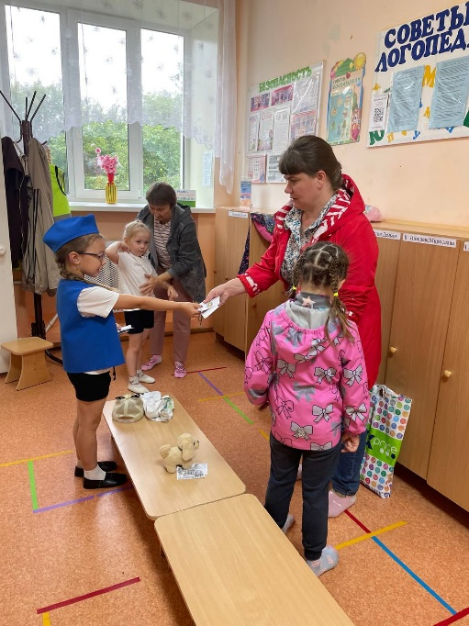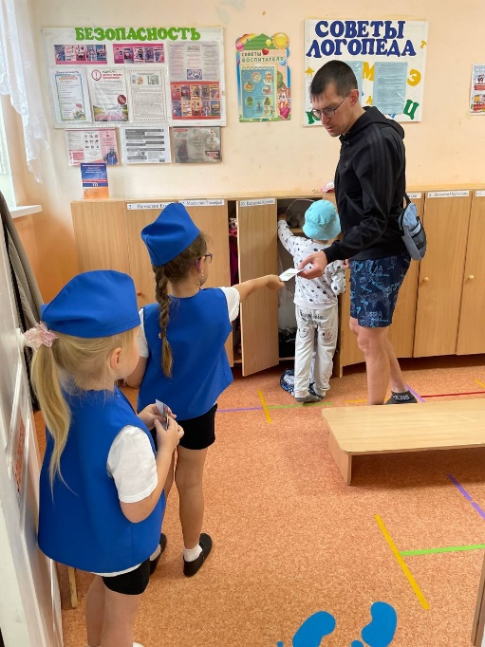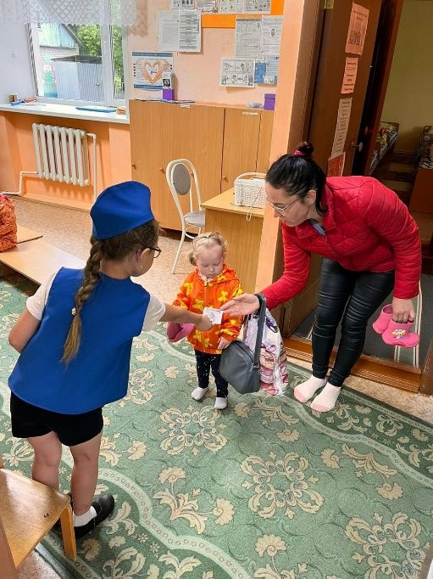Летом на дорогах нужно быть внимательным, так как дети для игр выбирают проезжаю часть. Поэтому отряд ЮИД «Светофорчик»» решил напомнить родителям и детям, что на дорогах играть опасно. С самого утра дети готовили памятки для родителей с краткой информацией «Соблюдайте правила дорожного движения», добавляя не большие миниатюры к памяткам. Потом дети прошли по группам для родителей и детей, отряд «Светофорчик» подготовил беседу «Правила знай – смело шагай». Ведь очень важно помнить о правилах дорожного движения.

